上海电力大学

Python数据分析
实验报告



题 目： 实验九 源网荷储一体化仿真平台
院 系： 人工智能学部
班 级：
学生姓名： 学号：

2026 年 10 月

一、实验目的
在“双碳”目标和新型电力系统建设背景下，园区级源网荷储一体化系统需要在有限的外网通道条件下，协调风电、光伏、储能和负荷的时序关系。系统的规划配置不能只看装机规模，还要回答三个问题：数据是否可信、给定容量下系统如何运行、容量配到多大在经济性与友好性之间更合适。
本实验以江苏沿海某工业园区的源网荷储项目为对象，读取小时级风速、总辐照度、温度、负荷和分时电价数据，完成数据体检、逐时功率平衡仿真、PSO/GWO 容量优化、外部公开数据训练的机器学习迁移，以及 Vue3 + FastAPI 的可视化实现。实验的重点不是单独做一个大屏，而是把数据质量、时序仿真、优化计算和结果表达串成一条可复现的链路。
具体目标如下：
• 掌握用 Pandas/NumPy 完成时间序列读取、时间解析、缺失与重复处理、物理范围检查和描述性统计的方法。
• 建立含风电、光伏、储能、外网购电、弃电、失负荷和 SOC 的逐时功率平衡模型。
• 把风电、光伏、储能容量作为决策变量，构造年化总成本目标函数，并用 PSO/GWO 求解。
• 用公开光伏数据训练容量因子模型，迁移到本项目数据，评价机器学习口径与物理口径的差异。
• 用 FastAPI 提供数据体检、仿真、优化、机器学习接口，用 Vue3 + ECharts 完成运行总览、数据管理、容量优化和报告输出。
• 形成包含数据、模型、算法、结果、界面和复现命令的实验报告。

二、实验要求

2.1 实验环境
实验在 Windows 本机完成，使用 Anaconda 提供的 Python 解释器和独立虚拟环境，前端使用 Node.js 工具链。主要软件与库的版本如下表所示。
表 2-1 实验环境与主要工具
类别 | 工具 / 版本 | 用途
编程语言 | Python 3.14.6（Anaconda） | 数据分析、仿真、优化、后端
数据分析 | NumPy 2.4.6 / Pandas 3.0.3 | 数组运算、时间序列、描述性统计
科学计算 | SciPy 1.18.0（HiGHS） | 线性规划求解器储备
机器学习 | scikit-learn 1.9.0 / joblib | 随机森林训练、模型持久化
后端 | FastAPI 0.115.14 / Uvicorn | REST API、静态资源托管
前端 | Vue 3.5 / Vite 6.4 / ECharts 5.6 | 单页应用、交互图表
运行环境 | Node.js 24.22 / npm 11.19 | 前端依赖安装与构建
分析记录 | Jupyter Notebook 7.5 | 数据体检与机器学习过程记录
测试 | pytest | 27 个自动化测试

项目采用“后端计算 + 前端展示”的结构：后端在本机 8000 端口同时提供 API 和前端构建产物，前端开发时由 Vite 将 /api 代理到后端。这样答辩现场只需启动一个进程即可访问完整系统。

2.2 数据与功能要求
实验数据为项目提供的数据包，包含项目基础数据、设备参数、小时级源荷气象电价、15 分钟典型日、基准运行结果、容量优化参考、分时电价、成本参数和数据说明等文件。要求完成：
• 数据接入：支持 CSV/XLSX 上传，识别时间列和关键字段，给出时间轴、缺失、重复、物理范围检查结果。
• 描述性分析：统计风速、辐照度、温度、负荷、电价的均值、标准差、分位数和月度电量，为场景构造提供依据。
• 运行仿真：给定容量后逐时计算功率平衡、储能充放电、SOC、购电、售电、弃电和失负荷。
• 容量优化：以年化总成本为目标，输出风电、光伏、储能功率和储能容量的优化结果。
• 机器学习：使用网络公开数据训练模型，再迁移到本项目数据做对照分析。
• 可视化与报告：页面可交互，报告可下载 HTML 并打印为 PDF。
数据要求特别强调“不静默合并”：不同文件之间的负荷、资源口径不一致时，应分别建模并在结果中标注来源，不能为了凑齐 8760 行而按时间行强行拼接。

2.3 技术路线与提交物
技术路线为“数据体检 → 场景构造 → 逐时仿真 → 容量优化 → 机器学习对照 → API/可视化 → 报告”。其中数据体检和场景构造是前置条件，仿真器是优化器的评价函数，优化器只负责搜索容量，不重复实现功率平衡。
提交物包括：可运行的 Python 后端与 Vue3 前端、数据与模型文件、27 个自动化测试、Jupyter Notebook 分析记录、项目实现说明、答辩说明、展示说明，以及本实验报告。

三、实验内容

3.1 总体技术路线
系统分为数据层、计算层、服务层和展示层。数据层读取原始 CSV/XLSX，统一字段、时间轴和电价口径；计算层由 loader、quality、simulate、optimize 和 ml/pv 五个模块组成；服务层用 FastAPI 暴露接口并把运行摘要写入 SQLite；展示层用 Vue3 单页应用组织运行总览、数据管理、机器学习、容量优化和报告输出五个页面。
一次完整的计算从场景加载开始：load_scenario_a() 把风速折算为风电容量因子，把 GHI 折算为光伏容量因子；simulate() 在给定容量下逐时调度并计算年化成本；optimize() 把 simulate() 作为黑箱评价函数，用 PSO/GWO 搜索容量；最后把指标和时序返回前端，报告页按场景和方案生成可打印文档。机器学习模块独立训练、独立推理，只作为光伏容量因子的对照口径。

3.2 数据来源与字段
项目数据包共 10 个文件。与本实验主计算直接相关的是 03、05、06、07、08 五个文件，01/02 提供基础容量和设备参数，04 是 15 分钟典型日，09 是草稿，10 是数据说明。各文件的角色见表 3-1。
表 3-1 数据文件与角色
文件 | 主要内容 | 在系统中的角色
03_小时级源荷气象电价数据.csv | 2026-01-01—08-31，5832 行；风速、GHI、温度、负荷、购电价 | 场景 A：规划输入，优化主数据
05_风光负荷同步出力数据.csv | 5832 行；50/80/20/80 基准运行的风、光、负荷、储能、购电、SOC | 场景 B：基准运行，对照/校验
06_容量优化与评价结果.xlsx | 参考容量 80/120/40/160/70 与指标 | 参考方案，不作为精确真值
07_华东分时电价数据.xlsx | 谷 0.35、平 0.75、峰 1.15、上网 0.35 元/kWh | 统一电价口径
08_经济成本参数.xlsx | 风 6500、光 3500、储 1200 元/kWh；折现 8%；碳价 80 元/t | 成本参数
01_项目基础数据.xlsx | 基础容量 50/80/20/80 MW | 初始方案
02_设备技术参数.xlsx | 切入 3、额定 11 m/s；PV 效率 0.82；储能效率 0.92；SOC 10%—95% | 设备参数
04_典型日15分钟运行曲线.csv | 96 点，仅光伏与负荷 | 展示/抽样参考
09_容量配置及评价指标.xlsx | 130 MW / 80 MWh / 100% 草稿 | 与 06 冲突，不采信
10_数据说明.docx | 字段与平衡式说明 | 口径参考

03 是场景 A 的主输入，共 5832 行、6 列，时间范围为 2026-01-01 00:00 至 2026-08-31 23:00；风速 3—9 m/s，总辐照度 0—900 W/m²，温度 14—26 ℃，负荷 40—56 MW，购电价 0.32/0.45/0.85 元/kWh。描述性统计见表 3-2。负荷均值 48.39 MW，中位数 50.49 MW，月度电量约 32.5—36.1 GWh，整体比较平稳。
表 3-2 场景 A 主要变量的描述性统计
变量 | 均值 | 标准差 | 最小值 | 中位数 | 最大值
风速 (m/s) | 6.01 | 1.50 | 3.00 | 6.07 | 9.00
总辐照度 (W/m²) | 284.84 | 348.41 | 0.00 | 0.00 | 900.00
温度 (℃) | 19.95 | 3.46 | 14.00 | 19.90 | 26.00
有功负荷 (MW) | 48.39 | 5.27 | 40.00 | 50.49 | 56.00
购电价 (元/kWh) | 0.44 | 0.19 | 0.32 | 0.32 | 0.85

辐照度中位数为 0，是因为夜间小时占了一半；这不是缺失，而是光伏出力的自然特征。这类“零值大量存在”的分布提示后续不能直接用 Z-score 判断异常，必须结合物理范围和时间上下文。

3.3 数据体检与清洗
src/quality.py 的 inspect_bytes() 对上传的 CSV/XLSX 做规则化体检，流程为：读取文件并识别列映射；解析时间列、排序、去重；计算采样间隔、理论行数、有效行数和覆盖率；统计缺失、重复、缺口；按物理范围检查风速、GHI、温度、负荷、SOC 等；最后给出评分、状态、阻断项和提示项。评分不是“越接近 100 越好”的装饰，而是决定数据能否进入计算的阈值。
对 03 文件的体检结果为：5832 行、6 列，采样间隔 60 min，覆盖率 100%，重复 0，缺口 0，评分 90，状态 usable_with_warnings，无阻断项；提示项为 PARTIAL_PERIOD：仅覆盖 243 天，年指标需要标注为期间值或年化估算。购电价有 972 个“离群”小时，原因是电价只有 0.32/0.45/0.85 三档，统计规则把非众数档识别为离群，并不是数据错误；系统将其作为提示而非阻断，避免误删峰段电价。
数据包还存在跨文件的口径冲突，处理原则见表 3-3。核心是“分场景、不合并、参考值不当真值”。
表 3-3 数据冲突与处理原则
冲突 | 影响 | 处理
03 与 05 的负荷、温度、风速不逐行一致 | 不能把两份数据按时间行拼接 | 分别构造场景 A/B，独立计算
03 原始电价 0.32/0.45/0.85 与 07 模板 0.35/0.75/1.15 不一致 | 直接使用会改变成本结果 | 统一用 07 分时模板，03 原价做敏感性对照
04 典型日只有光伏和负荷，没有风电 | 不能代表完整源网荷储运行 | 只做展示/抽样，不用于优化主计算
05 弃电为 0，06 参考弃电率 3.5% | 两套结果不能直接对比 | 06 只做参考，不当作同一场景真值
06 容量 80/120/40/160 与 09 草稿 130 MW/80 MWh 不一致 | 参考方案不唯一 | 06 作对照，09 不采信
只有 1—8 月，共 5832 h | 不是完整年 | 按 8760/5832 年化，并明确标注

3.4 场景构造与容量因子
场景 A 由 load_scenario_a() 构造：按中文列名读取 03，使用 Pandas 解析时间并排序去重；风速按风机分段函数折算容量因子，光伏按 GHI/1000×0.82 折算并裁剪到 [0,1]；电价按小时映射 07 模板：00—08 时为谷段 0.35，08—17 时为平段 0.75，17—21 时为峰段 1.15，21—24 时回到平段；上网电价统一为 0.35 元/kWh。场景 B 读取 05 的风、光、负荷，按 50 MW、80 MW 基准容量归一化为容量因子。
CF_w(v) = 0（v < 3 或 v > 25）；CF_w(v) = (v³ − 3³) / (11³ − 3³)（3 ≤ v < 11）；CF_w(v) = 1（11 ≤ v ≤ 25）
CF_pv = clip(GHI / 1000 × 0.82, 0, 1)
式中 v 为轮毂高度风速，3 m/s 为切入风速，11 m/s 为额定风速，25 m/s 为切出风速；0.82 为光伏系统综合效率。上述折算把“气象/资源”转换为“单位装机出力”，使优化器可以在 0—300 MW 范围内搜索容量。

3.5 仿真模型
决策变量为 x = [C_w, C_pv, C_b, E_b]，分别表示风电容量、光伏容量、储能功率和储能容量，单位分别为 MW、MW、MW、MWh。边界为 0—300、0—300、0—150、0—600；储能时长限制为 2—6 h；外网通道固定 70 MW。
目标函数为年化总成本最小：
min J = C_ann + C_om + C_grid − R_export + C_carbon + λ_cur E_cur + λ_soc E_soc + λ_end E_end
其中 C_ann = CRF(8%, 25) × CAPEX，CRF = i(1+i)^N / ((1+i)^N − 1)；CAPEX = 6500×1000×C_w + 3500×1000×C_pv + 1200×1000×E_b（元）；C_om 取 CAPEX 的 1.5%；C_grid 为逐时购电成本；R_export 为上网收入；C_carbon = 0.5703×80×外网购电量；λ_cur = 0.05 元/kWh，λ_soc = 0.10 元/kWh，λ_end = 50 元/kWh。失负荷在主模型中按硬约束处理，优化适应度中另加 10⁷ 元/MWh 的高惩罚。
逐时功率平衡为：
P_wind,t + P_pv,t + P_dis,t + G_buy,t + E_ens,t = L_t + P_ch,t + G_sell,t + E_cur,t
式中所有功率单位为 MW，时间步长为 1 h，因此功率数值等于该小时电量（MWh）；E_ens 为失负荷，E_cur 为弃风弃光。规则调度按“风光优先供负荷”执行：新能源富余时，先给储能充电，再上网，超过 70 MW 的部分弃电；新能源不足时，谷段（电价 ≤ 0.40）允许电网优先供负荷、剩余通道给储能充电至 SOC 80%，其余时段先放储能、再购电、最后才失负荷。储能 SOC 更新为：
SOC(t+1) = SOC(t) + η P_ch,t Δt / E_b − P_dis,t Δt / (η E_b)
SOC 硬安全边界为 10%—95%，软目标区间为 30%—80%，越界电量按 0.10 元/kWh 计罚；初始 SOC 为 55%，末期偏离 55% 的部分按 50 元/kWh 计罚。零储能时 SOC 指标不适用，系统将其显示为“—”，而不是按 100% 处理。
仿真输出包括年化总成本、LCOE、弃电率、绿电占比、供电可靠率、SOC 软区间占比、失负荷电量、购售电量、弃风弃光电量和完整时序。年化口径为：周期变量成本 × 8760/5832，再加上年化固定成本；LCOE 用年化成本除以年化负荷电量，并换算为元/kWh。

3.6 优化算法
容量优化是四维、非线性、带规则分支的黑箱问题。每评估一个候选容量，都要跑一遍 5832 小时调度，因此不适合枚举，也不适合直接求梯度。本实验实现 PSO（粒子群）和 GWO（灰狼）两种启发式算法，并加入修复算子保证可行性。适应度为：
fitness = C_annual + 10⁷ × E_ens + 10⁶ × V_duration
PSO 的速度和位置更新为：
v_i(k+1) = w v_i(k) + c1 r1 (pbest_i − x_i(k)) + c2 r2 (gbest − x_i(k))
x_i(k+1) = x_i(k) + v_i(k+1)
惯性权重 w 从 0.9 线性降到 0.4，c1 = c2 = 1.5，初始粒子在边界内均匀采样。GWO 用 α、β、δ 三只头狼引导，D = |C·X_p − X|，X' = X_p − A·D，A = 2a r1 − a，C = 2r2，收敛因子 a 从 2 线性降到 0；每只狼向三只头狼移动后取平均。
修复算子 repair(x) 做四件事：把四个容量裁剪到边界；若 C_b=0 且 E_b>0，则把 C_b 设为 E_b/4；若 C_b>0 且 E_b=0，则把 E_b 设为 2C_b；最后把 E_b 限制在 [2C_b, 6C_b] 与 [0,600] 的交集。这样可避免 GWO 早期出现“有储能容量但没有功率”的不可行解。单次仿真约 20 ms；30 粒子 × 30 代共 900 次评估，在普通笔记本上约 20 分钟，因此答辩现场使用预计算参考结果。

3.7 机器学习迁移
按照“选用网络数据集训练模型，再分析给定数据”的要求，本实验选择 Kaggle 的 Solar Power Generation Data（Ani Kannal），使用 Plant 1 的 15 分钟级发电与气象数据。发电文件 68,778 行、22 台逆变器，气象文件 3,182 行；按时间聚合逆变器 AC 功率，峰值约 29.15 MW，按 30 MW 装机假设归一化为容量因子。原始日期格式为 dd-mm-yyyy，解析时必须使用 dayfirst=True，否则会产生错误的时间顺序。
模型输入为辐照度、环境温度和时刻 sin/cos 特征，输出为光伏容量因子；使用随机森林回归，参数为 n_estimators=240、max_depth=12、min_samples_leaf=8、max_features=0.9、n_jobs=1、random_state=42。按日期前 80%/后 20% 做时序切分，训练 2,487 行、测试 670 行。外部测试集 MAE 0.0077、RMSE 0.0156、R² 0.9964；同一测试集上的物理基线 MAE 0.0379、RMSE 0.0615。
把模型迁移到场景 A 的 5832 小时：ML 平均 CF 0.2688，物理平均 CF 0.2336，两者 MAE 0.0352、最大差 0.1069、相关系数 0.9997。基准 50/80/20/80 方案下，物理口径年化成本 21,340 万元、LCOE 0.503 元/kWh；ML 口径年化成本 19,643 万元、LCOE 0.463 元/kWh。差异来自模型在相同 GHI 下给出更高的 CF，不代表目标电站的真实增益。外部数据只有 33 天且位于印度，与江苏沿海项目存在气候、组件和安装角度的域偏移，因此 ML 只作为迁移敏感性分析，主结果仍用物理口径。

3.8 系统实现
后端用 FastAPI 实现，主要接口见表 3-4。接口的请求体用 Pydantic 校验：C_w/C_pv ∈ [0,300]，C_b ∈ [0,150]，E_b ∈ [0,600]；particles ∈ [4,40]，iters ∈ [3,40]；pv_model ∈ {physical, ml}，ML 只允许场景 A。前端用 Vue3 + Vite + ECharts 实现五个页面，生产构建后由 FastAPI 托管 frontend/dist。
表 3-4 主要后端接口
方法 | 路径 | 说明
GET | /api/health | 服务状态、版本、数据包是否存在
GET | /api/scenarios | 场景 A/B 的行数、时间范围、均值
POST | /api/datasets/inspect | 上传 CSV/XLSX，返回体检报告
POST | /api/simulate | 给定容量返回指标；可返回 5832 点时序
POST | /api/optimize | PSO/GWO 在线优化，保存运行记录
GET | /api/runs | 最近运行记录
GET | /api/reference | 预计算 PSO 参考结果
GET | /api/ml/pv/compare | 场景 A 的 ML/物理逐时对照

数据库使用 SQLite，文件为 data/platform.sqlite3，表 runs 保存运行摘要：id、created_at、scenario、algorithm、四个容量、年化成本、LCOE、弃电率、SOC 区间占比、失负荷电量和完整结果 JSON。数据库只存摘要，不存 5832 点时序；原始数据和结果文件仍在 data/ 下，便于迁移和复现。当前未接入 MySQL，服务器若需要改 MySQL，只需替换 db.py 的数据访问层。
前端五个页面分别为运行总览、数据管理、机器学习、容量优化和报告输出。运行总览提供场景/方案切换、典型日电力平衡、储能 SOC 和月度电量；数据管理支持拖拽上传并返回体检结果；机器学习页展示模型来源、测试指标、物理/ML 曲线和误差分布；容量优化页提供 PSO/GWO 参数、在线优化和运行记录；报告输出页按章节生成可打印 HTML，并可另存为 PDF。

四、实验结果

4.1 数据体检与描述性分析结果
03 文件的体检结果为：5832 行、6 列，时间范围 2026-01-01 00:00—2026-08-31 23:00，采样间隔 60 min，理论行数 5832，有效行数 5832，覆盖率 100%，重复 0，缺口 0，评分 90，状态 usable_with_warnings。唯一提示是 PARTIAL_PERIOD：仅覆盖 243 天，年指标需要标注为期间值或年化估算；购电价的 972 个“离群”是三档电价的统计结果，不构成阻断。
描述性统计显示，负荷均值 48.39 MW、标准差 5.27 MW，峰谷差相对较小；风速均值 6.01 m/s，落在 3—11 m/s 的风机爬坡段；温度 14—26 ℃，属于温和区间；GHI 夜间为 0、白天峰值 900 W/m²。负荷的平稳性意味着容量优化主要受风光资源与电价驱动，而不是受剧烈负荷波动驱动。
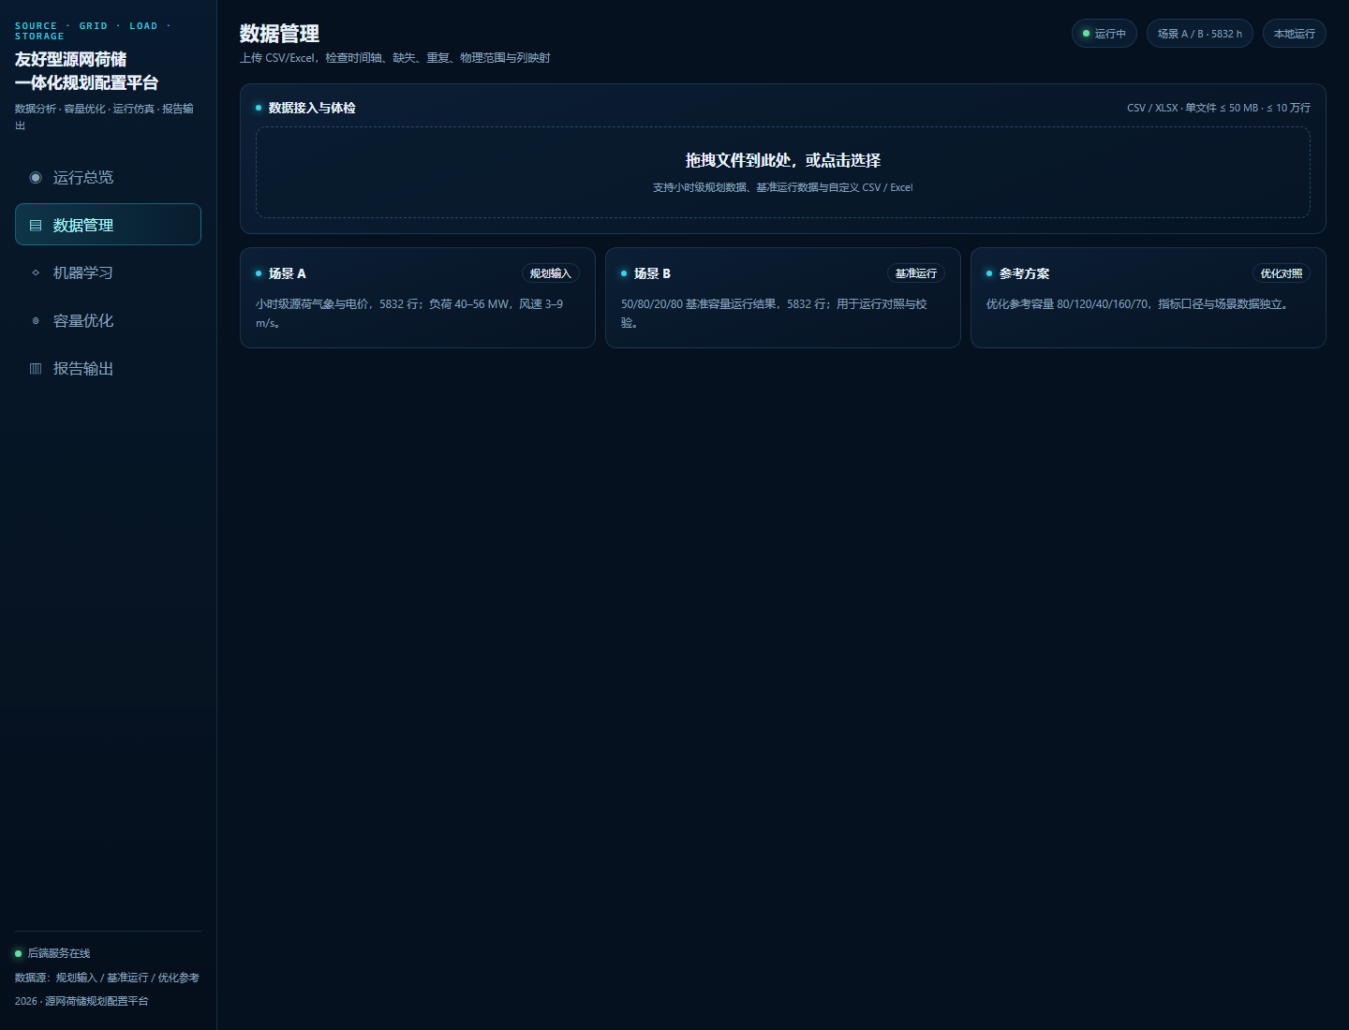
图 4-1 数据管理页面：上传、体检、列映射与问题清单
数据管理页面上传后返回行数、时间轴、缺失/重复/物理范围和评分，前端把体检结果与列映射放在同一屏，便于在进入仿真前判断数据是否可用。这个页面不是简单的文件预览，而是计算链路的质量门槛。

4.2 基准运行结果
在 50/80/20/80 基准容量下，场景 A 的年化总成本为 21,340.1 万元，LCOE 0.503 元/kWh，弃电率 0，绿电占比 53.2%，SOC 30%—80% 占比 52.8%，失负荷为 0。场景 B 的年化成本为 28,069.2 万元，LCOE 0.571 元/kWh，弃电率 0，绿电占比 44.9%，SOC 区间占比 43.2%，失负荷 3.08 MWh。B 的失负荷来自 05 原始购电峰值 72.3 MW 超过外网 70 MW 限值，是数据口径导致的，不是仿真错误。
两个场景的成本差异主要来自负荷水平和资源条件不同：B 的负荷峰值更高，且风光出力与负荷的时序匹配不如 A，因此需要更多购电。把 A/B 分开计算，可以避免把不同口径的数据混在一起，得到看似“更完整”但不可解释的结论。
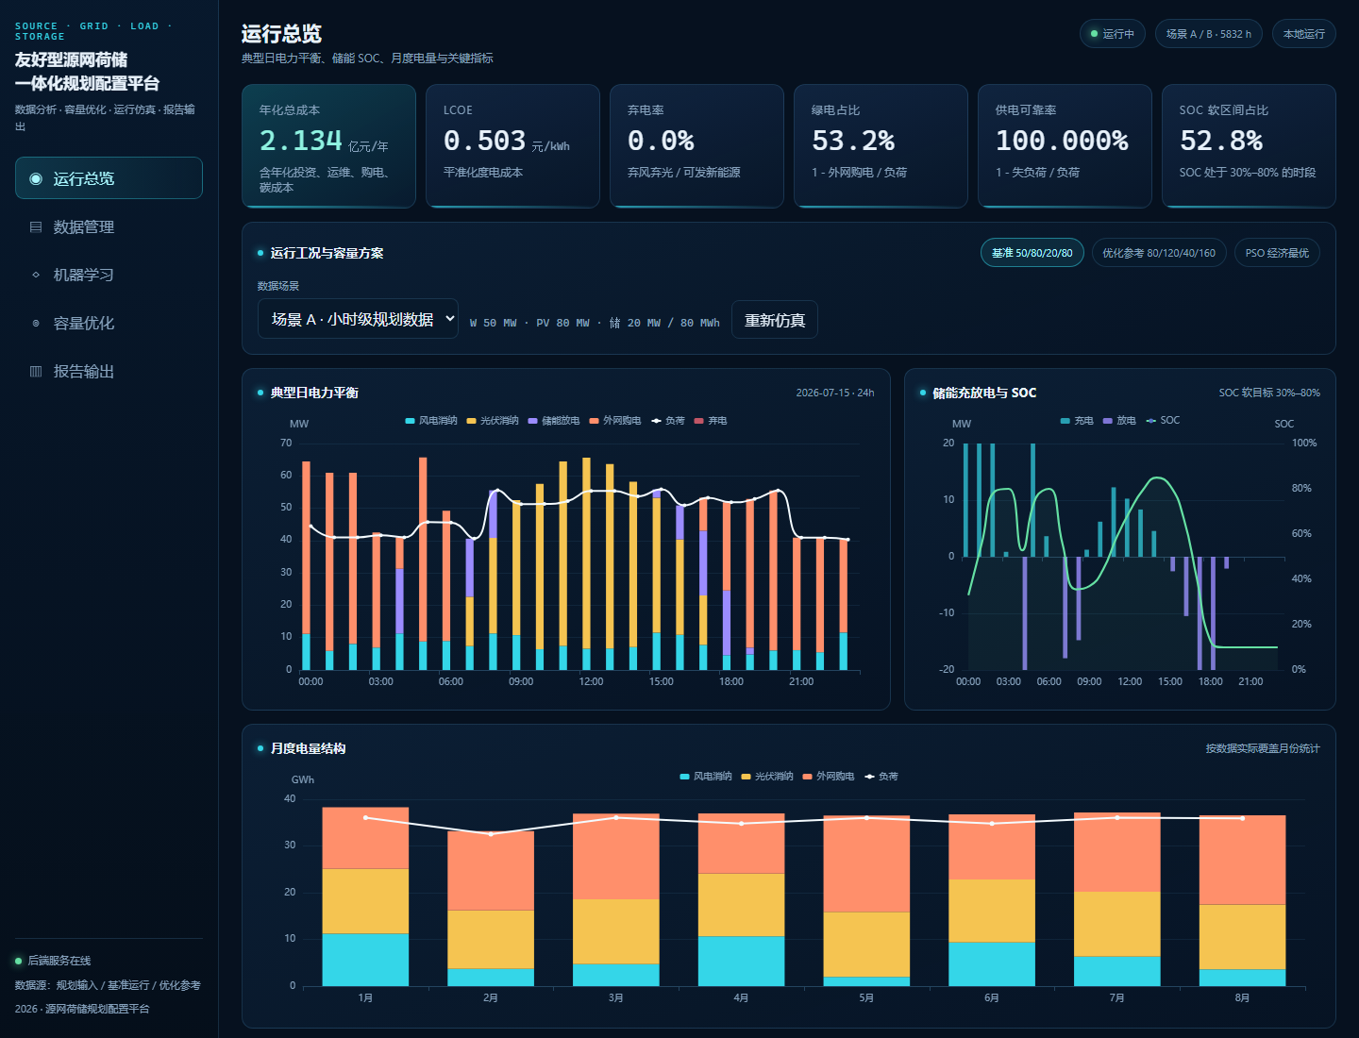
图 4-2 运行总览页面：指标卡、典型日电力平衡、SOC 与月度电量

4.3 容量优化结果
PSO 在场景 A 的 30 粒子 × 30 代结果为 x = [87.68, 167.70, 0, 0]，即风电 87.68 MW、光伏 167.70 MW、储能 0 MW/0 MWh；年化成本 16,802.1 万元，LCOE 0.396 元/kWh，弃电率 3.86%，绿电占比 65.7%，失负荷 0。GWO 在同规模下得到 87.61/167.40/0.67/2.94，年化成本 16,815.4 万元，弃电率 3.81%，SOC 区间占比 41.3%。两种算法的成本只差约 13 万元，说明经济最优附近比较平坦；PSO 收敛到零储能，GWO 保留了一个很小的储能。
成本优先时出现零储能，原因有三点：外网 70 MW 可以承担保供；储能不能显著减少长时段弃电；储能投资 1200 元/kWh，按 8%、25 年折算后，峰谷价差回收不了投资。这不是代码错误，而是当前数据和成本参数下的经济结果。如果要求储能运行在 30%—80%，应把 80/120/40/160 作为友好配置：年化成本 18,759.1 万元，弃电率 0.03%，SOC 区间占比 43.8%，比经济最优多约 1,957 万元/年，但弃电率从 3.86% 降到 0.03%。
表 4-1 基准与优化方案结果
方案 | 场景 | 容量 W/PV/B/E | 年化成本（万元） | LCOE（元/kWh） | 弃电率 | 绿电占比 | SOC 30—80
基准 50/80/20/80 | A | 50/80/20/80 | 21,340.1 | 0.503 | 0.00% | 53.2% | 52.8%
基准 50/80/20/80 | B | 50/80/20/80 | 28,069.2 | 0.571 | 0.00% | 44.9% | 43.2%
友好配置 | A | 80/120/40/160 | 18,759.1 | — | 0.03% | — | 43.8%
PSO 经济最优 | A | 87.68/167.70/0/0 | 16,802.1 | 0.396 | 3.86% | 65.7% | —

表 4-1 中“—”表示该指标不适用或未计算；零储能时 SOC 30%—80% 没有意义，不能按 100% 处理。从结果看，经济最优与友好配置不是同一个方案：前者成本低、弃电略高，后者成本高、弃电几乎为零且储能运行在目标区间。答辩时建议同时汇报两组结果，并明确“成本优先”与“友好性约束”的区别。
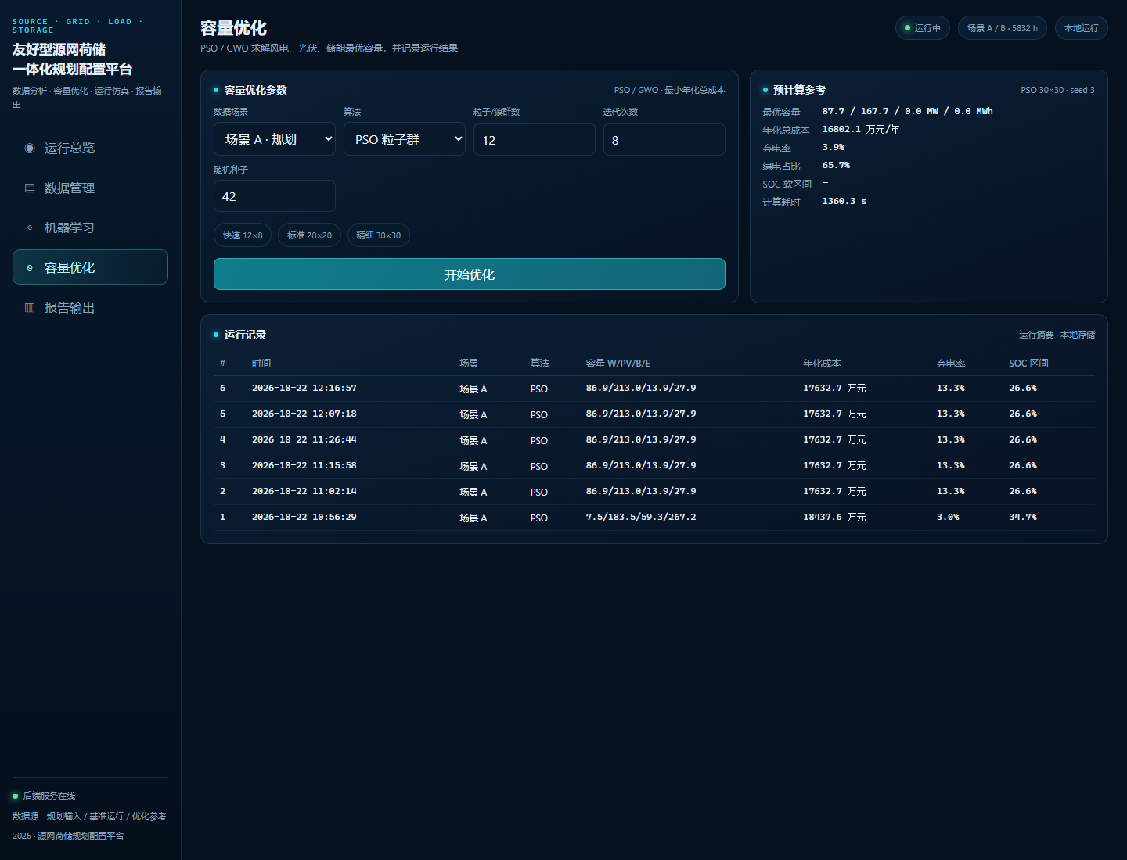
图 4-3 容量优化页面：PSO/GWO 参数、预计算参考与运行记录

4.4 机器学习对照结果
外部测试集上，随机森林的 MAE 为 0.0077、RMSE 为 0.0156、R² 为 0.9964；同测试集物理基线 MAE 为 0.0379、RMSE 为 0.0615。迁移到场景 A 后，ML 与物理 CF 的相关系数为 0.9997，MAE 为 0.0352，最大差为 0.1069；ML 平均 CF 0.2688，物理平均 CF 0.2336。基准方案的年化成本从 21,340 万元降到 19,643 万元，LCOE 从 0.503 降到 0.463 元/kWh，绿电占比从 53.2% 升到 55.8%，弃电率仍为 0。
表 4-2 机器学习模型与迁移结果
指标 | 外部测试集 | 场景 A 迁移
MAE | 0.0077 | 0.0352（ML vs 物理）
RMSE | 0.0156 | —
R² | 0.9964 | —
平均 CF（ML / 物理） | — | 0.2688 / 0.2336
相关系数 | — | 0.9997
最大绝对差 | — | 0.1069

ML 口径的成本更低，是因为模型在相同 GHI 下给出了更高的 CF，而不是因为项目真的获得了更多光伏电量。外部数据只有 33 天，且位于印度，和江苏沿海项目存在气候、组件、安装角度的差异；因此本实验把 ML 定位为“公开数据训练 + 本项目推理”的迁移敏感性分析，主结果仍采用物理折算。
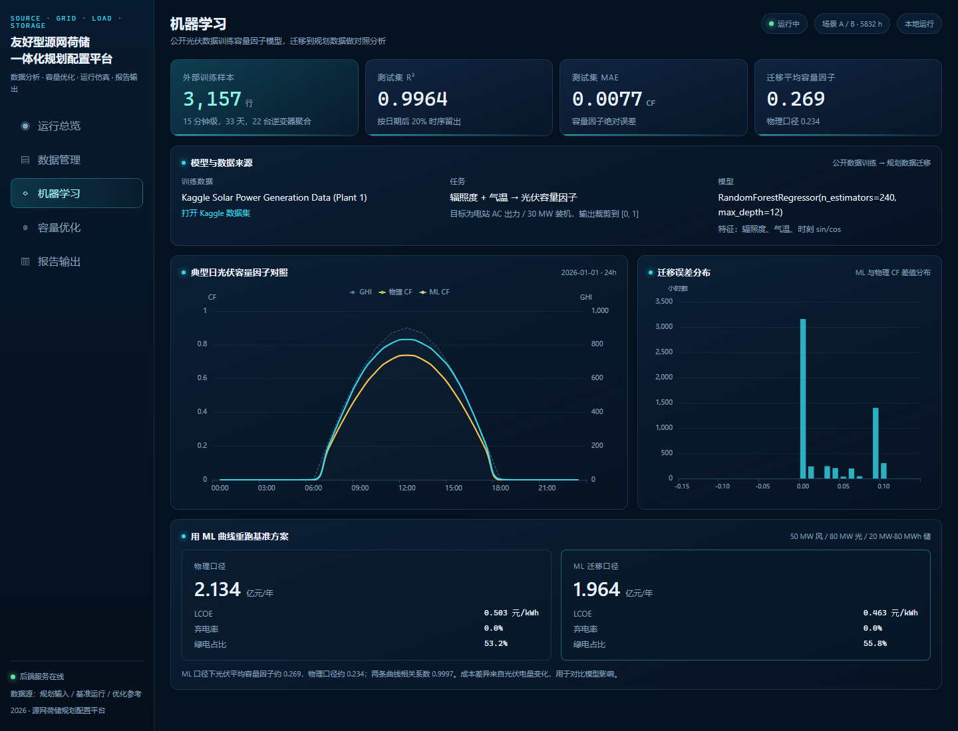
图 4-4 机器学习页面：模型来源、CF 对照、误差分布与成本对比

4.5 系统测试与界面验收
测试使用 pytest，覆盖数据质量、场景加载、功率平衡、SOC 边界、LCOE、零储能评价、PSO/GWO 收敛、API、运行记录和机器学习接口，共 27 个测试全部通过。前端构建产物由 FastAPI 托管，访问 http://127.0.0.1:8000/ 可打开运行总览；数据、优化、机器学习、报告页面均可正常返回。
界面验收重点检查了四类问题：指标卡单位与数值是否一致；典型日功率平衡是否闭合；零储能时 SOC 指标是否显示为“—”；优化页运行记录是否把内部场景名转换为“场景 A/B”。最终页面去掉了课程口吻、内部文件编号和说教式提示，保留数据来源、口径和适用边界等必要说明。
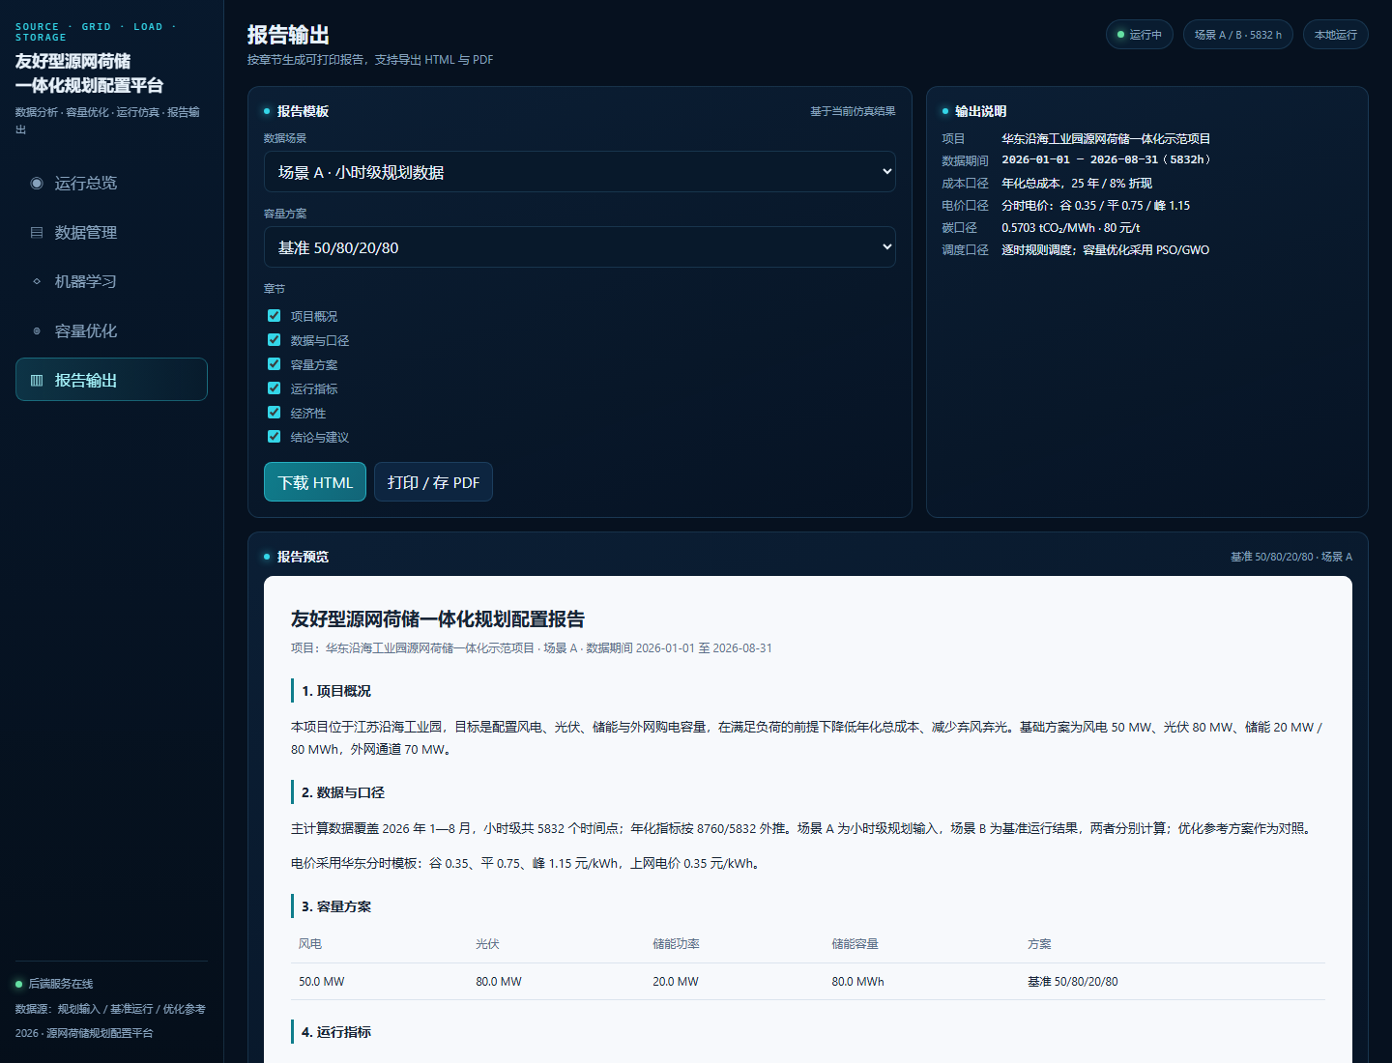
图 4-5 报告输出页面：章节选择、HTML 下载与打印/PDF

五、实验心得
这次实验让我最直接的体会是：数据分析项目的成败往往不在模型，而在数据口径。最初看到 03 和 05 的负荷、温度、风速对不上时，很容易想把两份数据按时间拼成一张“完整表”；但真正逐行核对后会发现，这样做会制造虚假的时间对应关系，后续的仿真和优化都会建立在错误前提上。把场景 A/B 分开计算、把 06 只当参考、把 09 标为草稿，虽然结果看起来不如“合并成 8760 行”漂亮，但每一个数字都能追溯到来源，这比漂亮更重要。
第二点体会是仿真和优化必须解耦。优化器不应该自己再写一套功率平衡，否则每次调整调度规则都要改两处，结果也无法复现。本实验把 simulate() 作为唯一的评价函数，PSO/GWO 只负责搜索容量，每个候选解都跑完整 5832 小时调度。这样做计算量大，但逻辑清晰：优化结果一定能被同一个仿真器复现，答辩时也可以直接展示某个容量方案的逐时曲线。
第三点体会是“成本优先”会得到反直觉的结论。按照直觉，储能应该能降低弃电、提高绿电占比，所以最优解应该配储能；但在外网 70 MW 可以保供、储能投资较高、弃电主要是长时段富余的情况下，模型给出的经济最优是零储能。一开始我怀疑是代码写错了，后来通过基准方案、GWO 对照、友好配置复算和手工检查功率平衡，确认这是数据和成本参数下的真实结果。这个经历让我意识到，优化结果与直觉不一致时，应该先检查约束、单位和边界，再决定是否接受结论，而不是为了“看起来合理”去改模型。
第四点体会是机器学习不能为了“有”而硬塞。按照要求，我选用公开光伏数据训练容量因子模型，再迁移到本项目数据；外部测试 R² 0.9964 很好看，但迁移后 ML 与物理 CF 的差异主要来自域偏移，不能宣称预测了目标电站的真实功率。因此我把 ML 放在对照页，明确“外部训练、本项目推理、只作敏感性分析”，主结果仍用物理折算。这比把 ML 包装成核心结论更符合实际，也更能回答老师关于“数据从哪来、模型能不能迁移”的追问。
第五点体会是工程化让分析变得可复现。把数据加载、体检、仿真、优化、机器学习拆成独立模块，用 FastAPI 暴露接口，用 Vue3 展示结果，用 pytest 覆盖关键边界，用 SQLite 保存运行摘要，最后用一份报告把数据、公式、参数、结果和界面串起来。这套结构让我可以在改一个参数后快速重跑，也让我在答辩时能说清楚“这个数字是从哪个文件、哪个函数、哪条公式来的”。
当然，实验仍有不足：数据只有 1—8 月，年化是外推；规则调度不是全局最优，LP 下界和 NSGA-II Pareto 前沿还没有接入；06 参考结果与 03/05 的口径不一致，只能做对照；外部光伏数据只有 33 天，ML 结果只能做敏感性分析；Docker 文件已提供，但本机没有安装 Docker，未做实际构建验证。后续如果继续完善，我会优先补完整年数据和储能约束下的再优化，再补 LP 下界与 Pareto 前沿，让“经济最优”和“友好配置”的取舍有更完整的定量依据。
总的来说，这次实验把课堂上的 Pandas 清洗、描述性统计、时间序列仿真、启发式优化、机器学习和 Web 展示串成了一个完整项目。最大的收获不是某一个算法，而是学会了在数据不一致、结果反直觉、时间有限的情况下，如何做取舍、如何验证、如何把结论讲清楚。

